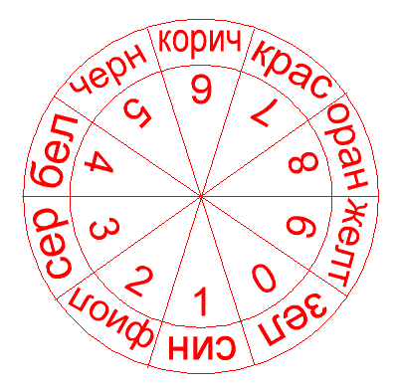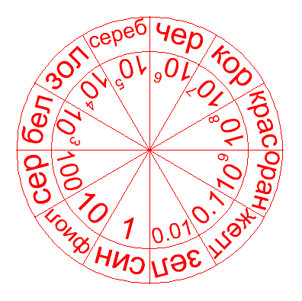

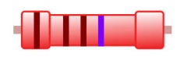 1-я цифра 2-я цифра множитель (ом)
допуски | коричневый | ±1%
 | красный | ±2%
 | золотой | ±5%
 | серебряный | ±10%

